智慧社会下人工智能的伦理安全发展
需求分析
- 学情分析：
本部分的教学对象是九年级的学生，他们对人工智能的伦理安全发展有一定的了解，但这种了解只基于基础生活层面，对工智能带来的伦理与安全挑战的认识是比较模糊的。同时，缺乏自我判断意识和责任感，对于如何与人工智能友好和谐共处存在一定难度，所以，可以通过合理的情境创设、交流讨论、对比想象等形式发挥学生的主观能动性，更好地让全体学生主动参与获取新知。
- 课标要求分析：
智慧社会随着信息科技的快速发展、人工智能广泛应用于社会生活的各领域而形成。在人工智能的产生和发展过程中，感受智慧社会人们工作、学习和生活的变化和变革;体会人工智能技术给社会发展带来的优势，给社会伦理带来的挑战，反思人工智能和智慧社会给人类的安全带来的新机遇和新挑战，从合理地制定智慧社会的法律法规出发引导学生成为智慧社会合格的数字公民。
本部分对应的课标内容要求如下。
（1）通过体验人工智能的应用场景，了解人工智能带来的伦理与安全挑战，增强自我判断意识和责任感，做到与人工智能良好共处。
（2）通过各个领域的人工智能应用，了解智慧社会是集成了多种 具有人工智能基础设施和服务的智能生态系统的新型社会形态，认识到为保障智慧社会的安全发展自主可控技术的必要性。

3.教学内容顺序：
智慧社会->人工智能伦理->人工智能安全->人工智能发展

4.教学内容分析：
教学内容分为四个部分：智慧社会、人工智能伦理、人工智能安全、人工智能发展。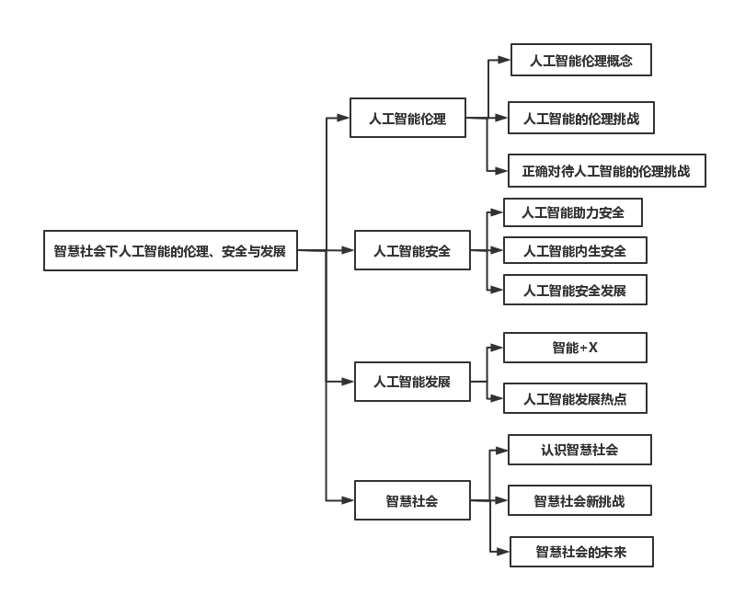
5.教学目标：
通过本模块的学习，学生能认识和感受到人工智能的魅力，知道人工智能发展必须遵循的伦理道德规范。通过体验人工智能的应用场景，了解人工智能带来的伦理与安全挑战，增强自我判断意识和责任感，做到与人工智能良好共处。引导学生正确认识人工智能，并带领学生分析具体案例，让学生在实际应用的体验中体会人工智能带来的社会变化和安全挑战。

典型案例1个（中观案例-单元）
案例设计
情境 | 问题 | 核心概念 | 核心素养 | 学科逻辑
日常生活普及人脸识别 | 你在日常生活哪里情境用过人脸识别呢？ | 智慧社会  人工智能的发展 | 信息意识：学生通过日常生活人脸识别，体验智慧社会，了解人工智能对信息社会发展的作用，具有自主动手解决问题、掌握核心技术的意识。  计算思维：学生抽象、分解等思维活动解决人脸识别应用安全问题，并将其迁移运用于解决其他问题，通过案例分析，理解人工智能带来的问题。比较郭兵和动物园面对问题的角度和处理效果的异同。  数字化学习与创新：利用信息科技实践人工智能对于人脸识别安全问题的决策交流学习资源，开展自主学习和合作探究；  信息社会责任：学生分析法院判决情况能了解人工智能带来的伦理与安全挑战，合理地与人工智能相处，增强自我判断意识和责任感。认识到为保障智慧社会的安全发展自主可控技术的必要性。遵循信息科技领域的伦理道德规范，明确科技活动中应遵循的价值观念、道德责任和行为准则。 | 人工智能
郭兵办理动物园年卡由指纹识别转为人脸识别 | 如果你是郭兵你如何看待人脸识别入园呢？并阐述原因。 | 人工智能的安全  人工智能的发展 |  | 人工智能
郭兵认为人脸信息涉及隐私反对采集要求园方退卡 | 你是否支持郭兵的决策呢？  你如何看待人脸识别与个人隐私安全的关系？ | 人工智能的安全  人工智能的伦理 |  | 人工智能
动物园方认为人脸识别提高效率并且更加安全双方协商无果 | 动物园的回答是出于什么角度思考的答案？  动物园的意识到人脸识别的安全问题了吗？  你认为动物园应当如何良好解决人脸识别安全问题呢？ | 人工智能的安全  人工智能的伦理 |  | 人工智能
“人脸识别第一案”：郭兵将动物园告上法庭，一审判决赔偿利益损失1038元，双方提起上诉 | 一审判决是你期待的答案吗？  人脸识别应用助力安全还是内生安全问题呢？  你对人脸识别在未来产生什么样的安全问题呢？  人们应该如何享受人工智能的便捷生活同时保护好自身安全呢？ | 人工智能的安全  人工智能的伦理 |  | 人工智能
买房者为了保护人脸信息带上头盔 | 你在生活中采取过什么措施维护个人信息安全？ | 人工智能的安全 |  | 人工智能
“人脸识别第一案”二审判决：维持一审并要求动物园删除郭兵的指纹信息。 | 二审判决增添的删除指纹信息说明了什么问题？  人们如何在科技飞速发展同时和人工智能友好和谐共处呢？ | 人工智能的安全  人工智能的伦理 |  | 人工智能

案例分析：
《人脸识别第一案情境案例》是在当今人工智能在人脸识别方面热议的背景下，选取人们对于人脸识别与隐私安全问题。由人脸识别在智慧社会的广泛应用，由野生动物园由指纹识别到人脸识别情境引发学生思考人工智能的发展。接下来由郭兵对于人脸识别安全问题的情境，让学生不自觉地代入情境中，身临其境的去理性思考，并分析人工智能安全问题，探寻人脸识别是助力安全还是内生安全引发安全隐患？本情境案例设立动物园人脸识别情境问题学生可以从动物园的角度和顾客郭兵的角度进行辩证思考，学生对于的人工智能发展、安全、伦理问题产生进一步深思。通过剖析法院审判一审和二审结果，学生能辨析并应对人工智能带来的伦理挑战，增强自我判断意识，理解人工智能与安全的辩证关系，思考人工智能在未来与人类和谐共处的问题。

